Netzwerk einrichten

Der PC ist mit zwei Netzwerkkarten ausgestattet.
1. eine Onboard-Netzwerkkarte
2. eine PCI-Netzwerkkarte

Ziel ist es, die Internet- und die Mesa-Verbindung jeweils auf einer eigenen Netzwerkkarte zu betreiben, so dass beides gleichzeitig möglich ist.

1) Verbinung umbenennen

1.1) Überblick Öffnen
Klicken Sie mit der rechten Maustaste oben rechts auf das Netzwerksymbol [1] und wählen Sie „Verbindungen bearbeiten“ [2].

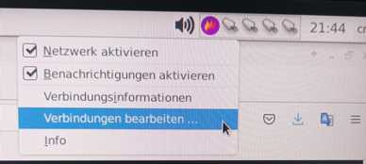
1
2

1.2) Verbindung auswählen
Internetverbindung doppelklicken

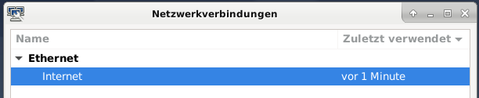

1.3) Einstellungen, Tab: Ethernet
Verbindungsnamen [1] = Internet
Gerät [2] = Netzwerkkarte auswählen
MUT [3] = Automatisch
Aufwekcen über LAN [4] = Vorgabe
1
2
3
4
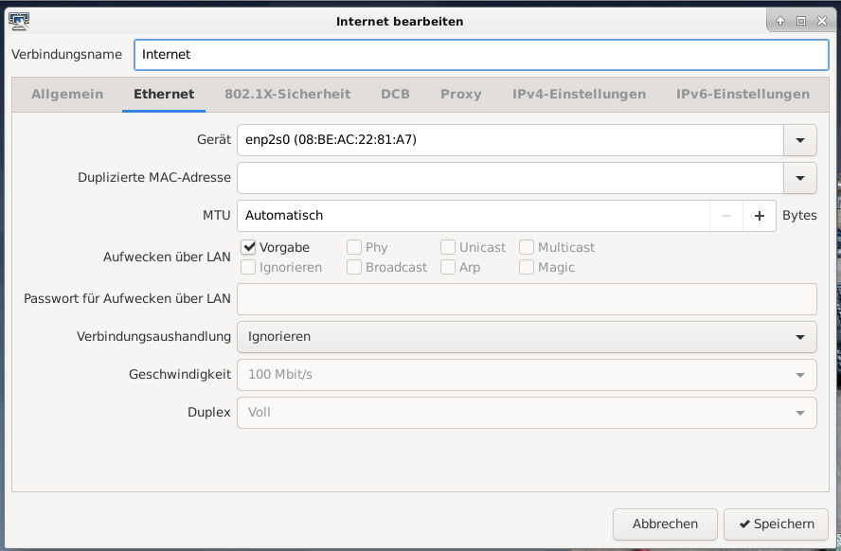

1.4) Einstellungen, Tab: Ipv4-Einstellungen

Methode [1] = Automatisch (DHCP)

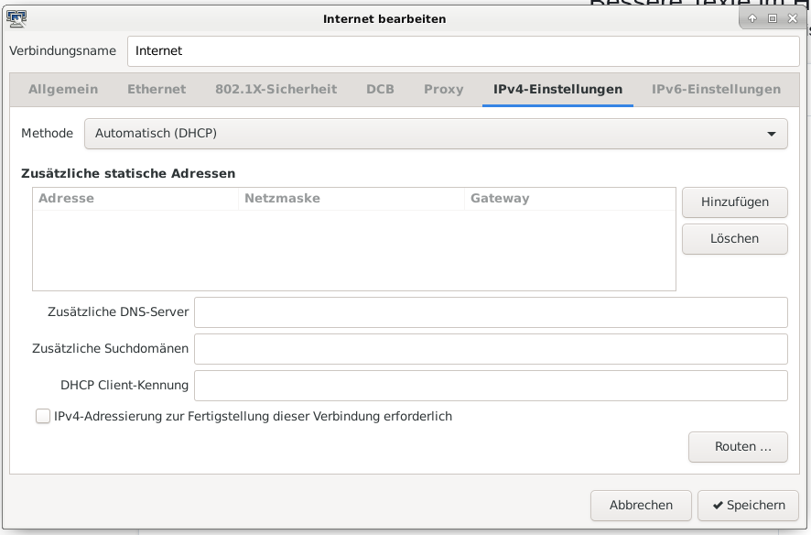
1

1.5) Einstellungen, Tab: Ipv6-Einstellungen

Methode [1] = Automatisch

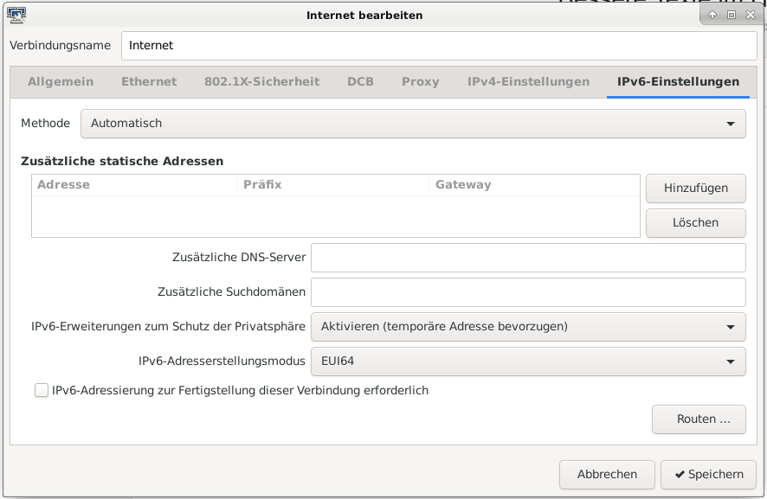
1

1.6) Einstellungen, Speichern

Klicken Sie unten rechts auf den Button Speichern

2) Netzwerkverbindung Mesakarte erstellen

2.1) Neue Verbindung erstellen

Neue Verbindung erstellen durch Klicken auf das Plus-Symbol [1] erstellen

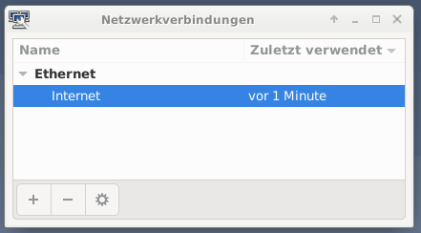
1

2.2) Type angabe

Wählen Sie als Typ [1] „Ethernet“.

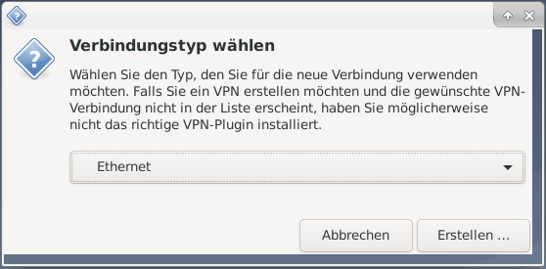

2.3) Einstellungen, Tab: IEthernet

Verbindungsnamen [1] = Mesanet 7i95
Gerät [2] = Netzwerkkarte auswählen
MUT [3] = Automatisch
Aufwekcen über LAN [4] = Vorgabe

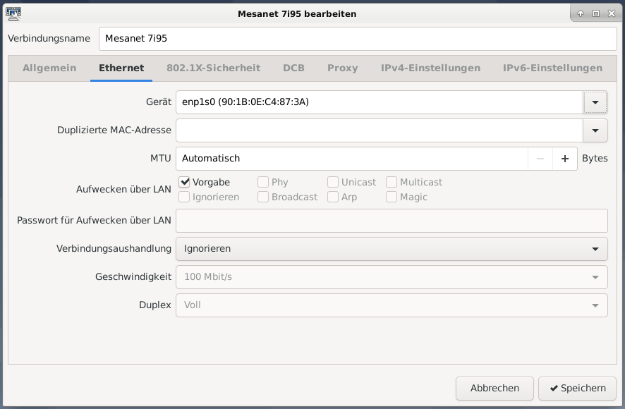
1
2
3
4

2.4) Einstellungen, Tab: Ipv4-Einstellungen

Metode [1] = Manuell
Adressen Hinzufügen [2] = klicken
IP Adresse [3] = 192.168.1.10
Netzmaske [4] = 24
Gateway [5] =

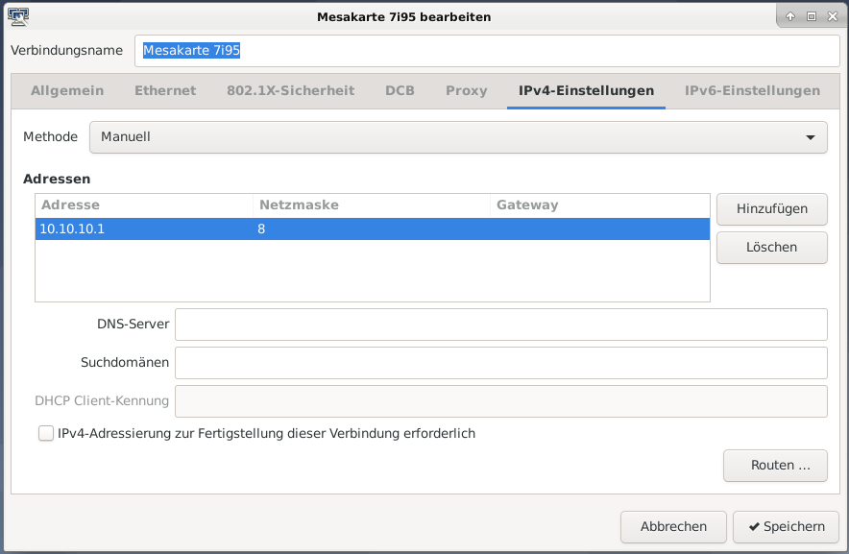
2
1
3
4
5

2.5) Einstellungen, Tab: Ipv6-Einstellungen

Methode [1] = Ignoriren

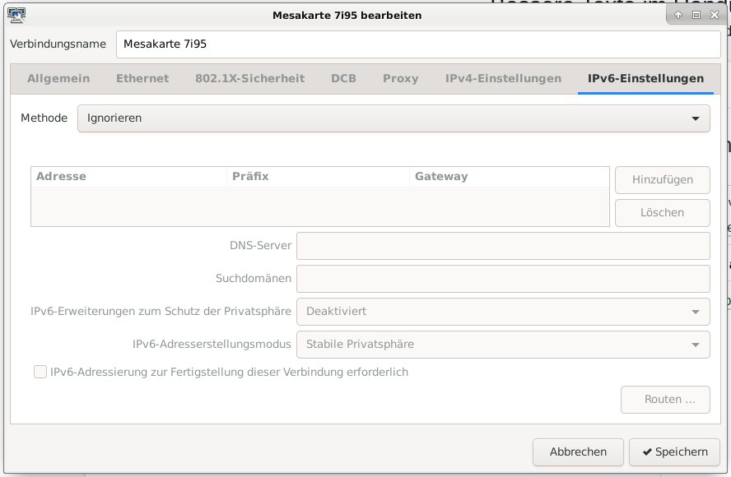
1

2.6) Einstellungen, Speichern

Klicken Sie unten rechts auf den Button Speichern

